ГУАП КАФЕДРА № 41
ОТЧЕТ
ЗАЩИЩЕН С ОЦЕНКОЙ ПРЕПОДАВАТЕЛЬ

старший преподаватель |  | В. В. Боженко
должность, уч. степень,  звание | подпись, дата | инициалы, фамилия

ОТЧЕТ О ЛАБОРАТОРНОЙ РАБОТЕ №2
Исследовательский анализ данных
по курсу: Введение в анализ данных

РАБОТУ ВЫПОЛНИЛ

СТУДЕНТ гр. № | 4417 | М. П. Курбатов
 | подпись, дата | инициалы, фамилия

Санкт-Петербург 2026

СОДЕРЖАНИЕ
1 Загрузка, обзор и предварительная обработка данных 3
2 Матрица диаграмм рассеяния и анализ взаимосвязей 6
3 Гистограммы числовых признаков 8
4 Корреляция и ковариация 9
5 Графики по заданию варианта 13 11
5.1 Seaborn: страна производства и количество фильмов каждого жанра
с 2020 года 11
5.2 Pandas plot: среднее количество голосов по годам после 2010 года 12
5.3 Matplotlib: круговая диаграмма распределения фильмов
2020 года и новее 13
6 Hexagonal binning plot 14
7 Boxplot для количества голосов 15
8 Создание категории по числовому столбцу и boxplot 16
9 Дополнительные boxplot по категориальным признакам 17
10 Общие выводы 19
СПИСОК ИСПОЛЬЗОВАННЫХ ИСТОЧНИКОВ 20
Цель работы: изучение связи между признаками двумерного набора данных, визуализация данных.
Вариант для выполнения работы - №13. Используется набор данных movies.csv (файл movies(2).csv), содержащий сведения о фильмах: название, год выхода, оценку, количество голосов, длительность, основной жанр и страну производства.
Ссылка на Jupyter-ноутбук (Google Colab): https://colab.research.google.com/github/Mishgan06/Labs_5sem/blob/main/data_analysis_lab2_var13/ЛР2_Курбатов_4417_вариант13.ipynb
ПОРЯДОК ВЫПОЛНЕНИЯ РАБОТЫ
1 Загрузка, обзор и предварительная обработка данных
Набор данных был прочитан функцией pd.read_csv() с разделителем «;». Исходный размер таблицы составил 389 строк и 7 столбцов. Первичный анализ выполнялся методами head(), info(), describe(), isna().sum() и duplicated().sum(). Результаты первичного обзора представлены на рисунках 1–3.
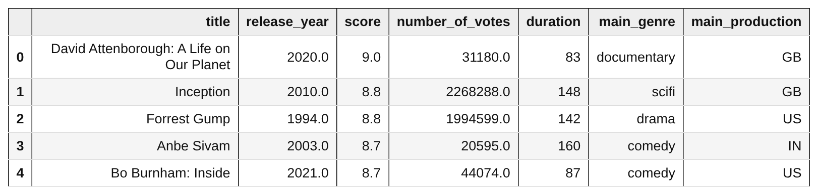
Рисунок 1 — Вывод первых строк набора данных (df.head())
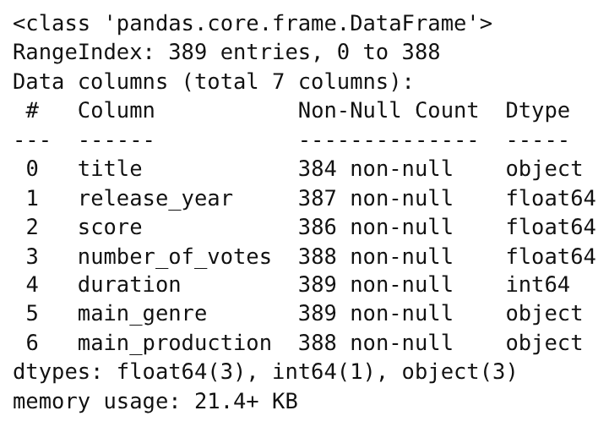
Рисунок 2 — Информация о структуре и типах данных (df.info())
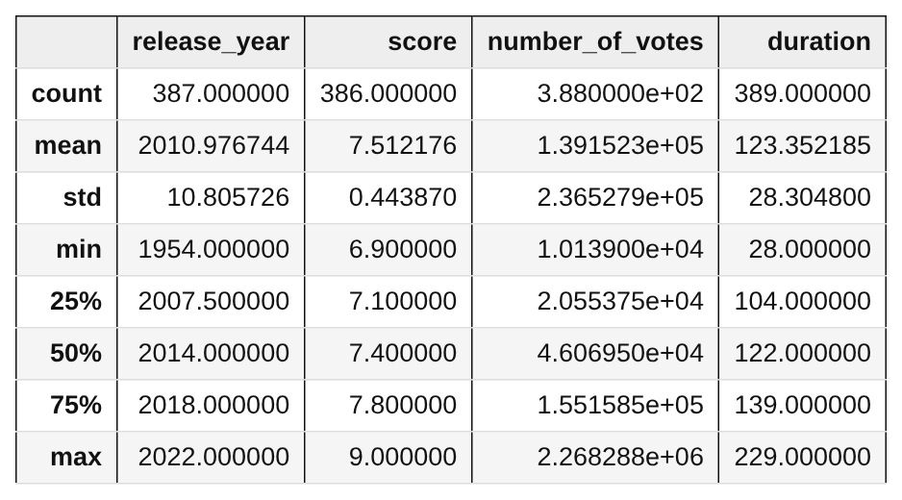
Рисунок 3 — Описательная статистика набора данных (df.describe())
В исходных данных обнаружено 6 строк с хотя бы одним пропуском. По столбцам пропуски распределены следующим образом: title - 5, release_year - 2, score - 3, number_of_votes - 1, main_production - 1. Также обнаружено 2 явных дубликата.
При проверке main_genre обнаружены различия регистра COMEDY/comedy и опечатка dramaa. Строки с пропусками и полные дубликаты удалены. Жанры приведены к нижнему регистру, dramaa заменено на drama, коды стран — к верхнему регистру. release_year и number_of_votes преобразованы в int. Результат проверки очистки представлен на рисунке 4.

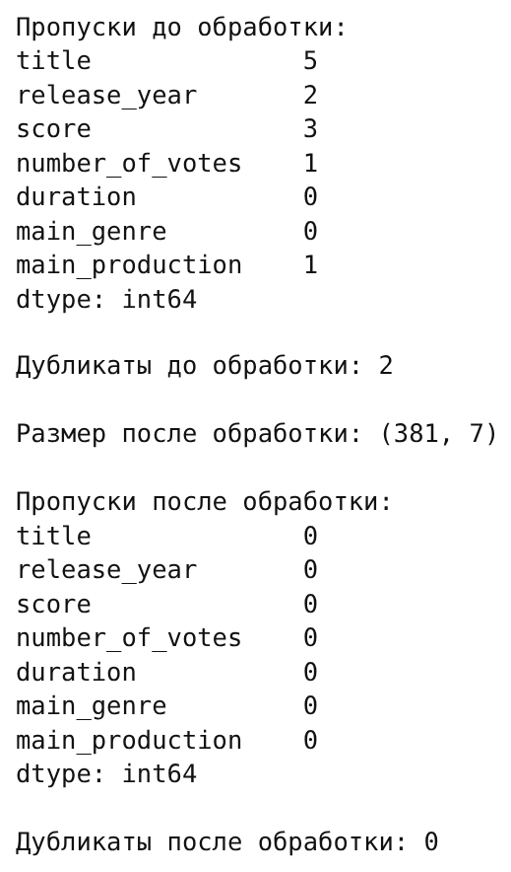
Рисунок 4 — Проверка результата предварительной обработки данных
Удалено 6 строк с пропусками и 2 дубликата: из 389 осталось 381 наблюдение. Пропусков и повторных строк после обработки нет, число жанров равно 15. Описательная статистика очищенных данных представлена на рисунке 5. Во всех последующих разделах используется этот же df; повторного чтения исходного CSV нет.
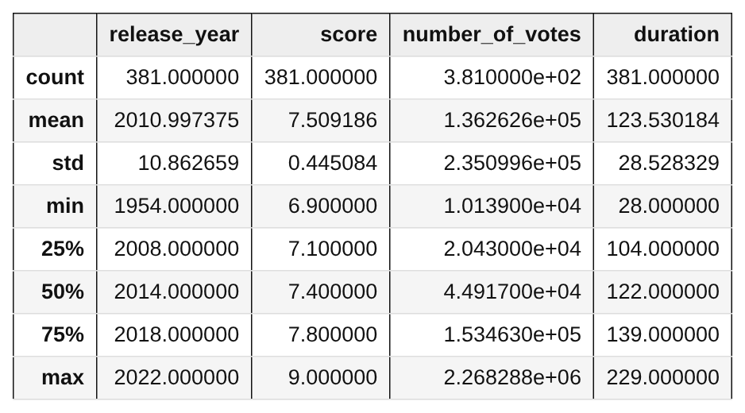
Рисунок 5 — Описательная статистика после очистки

2 Матрица диаграмм рассеяния и анализ взаимосвязей
Для всех числовых признаков построена матрица диаграмм рассеяния: release_year, score, number_of_votes и duration. Она позволяет оценить попарные зависимости и форму распределений. Полученная матрица представлена на рисунке 6.

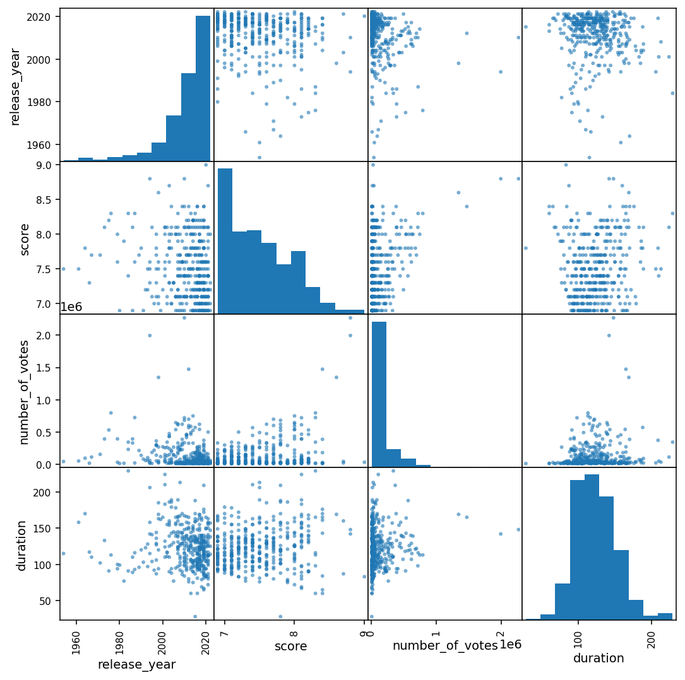
Рисунок 6 — Матрица диаграмм рассеяния числовых признаков
Выраженной линейной зависимости между большинством пар признаков не наблюдается. Наиболее заметна положительная связь между оценкой фильма и количеством голосов: фильмы с более высоким score чаще имеют больше голосов. Для года выхода и количества голосов просматривается слабая отрицательная связь: более старые фильмы в данном наборе иногда имеют больше накопленных голосов. Количество голосов распределено крайне неравномерно, поэтому на обычной линейной шкале часть точек сжимается около начала координат.
Дополнительно построена диаграмма рассеяния score и number_of_votes по категориям main_genre. Для читаемости выбраны шесть наиболее представленных жанров, а ось количества голосов переведена в логарифмическую шкалу. Полученная диаграмма представлена на рисунке 7.

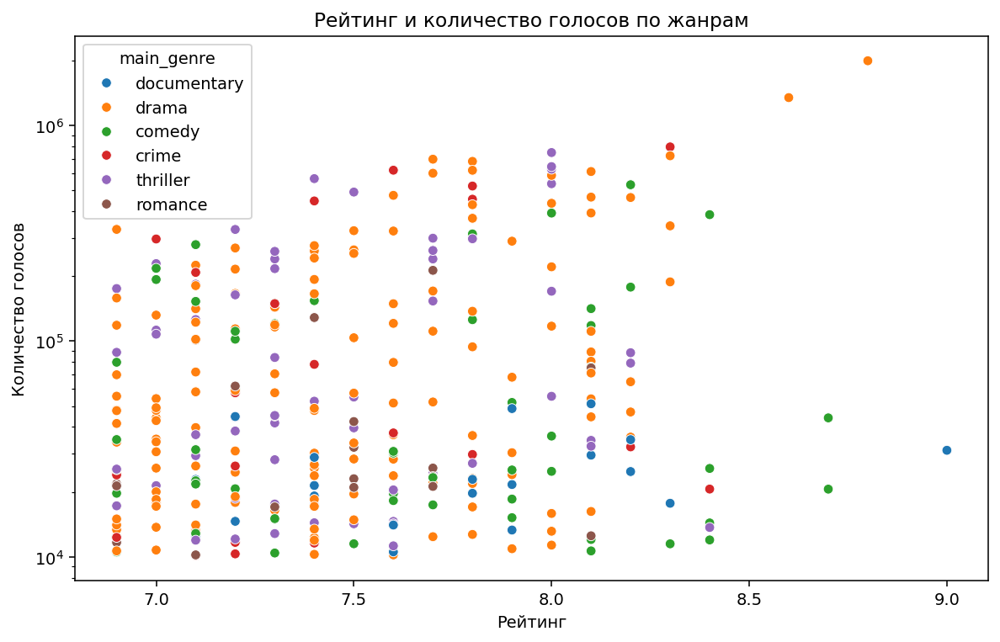
Рисунок 7 — Диаграмма рассеяния score и number_of_votes по жанрам
Разделение по жанрам не формирует четких непересекающихся кластеров: диапазоны оценок и количества голосов у основных жанров существенно пересекаются. Следовательно, один жанр сам по себе не объясняет популярность фильма.
3 Гистограммы числовых признаков
Для построения гистограмм числовых признаков использовано 15 интервалов (bins=15). Такое значение позволяет достаточно подробно показать форму распределения, не перегружая графики. Полученные гистограммы представлены на рисунке 8.

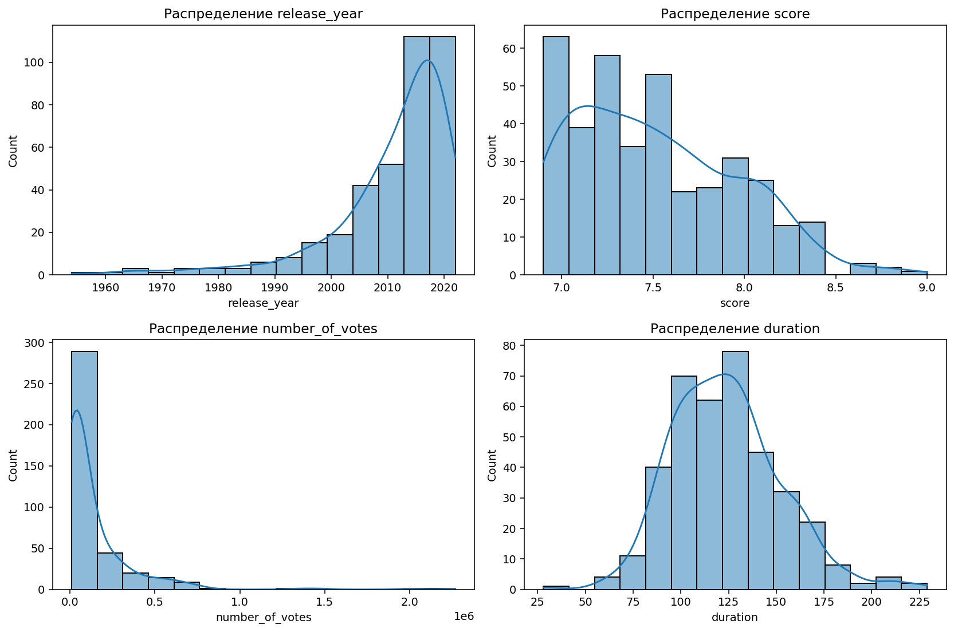
Рисунок 8 — Гистограммы числовых признаков
Распределение release_year смещено в сторону более новых фильмов: медиана равна 2014 году, а 75% наблюдений относятся к 2018 году и ранее. Оценки сосредоточены в диапазоне 7,1–7,8, медиана - 7,4. Для number_of_votes характерна сильная правосторонняя асимметрия: медиана 44 917 голосов заметно ниже среднего 136 263, что связано с небольшим числом очень популярных фильмов. Длительность в основном сосредоточена около 104–139 минут, медиана - 122 минуты; присутствуют редкие очень короткие и очень длинные фильмы.
4 Корреляция и ковариация
Для числовых признаков вычислены матрицы корреляции Пирсона и ковариации. Корреляция нормирована и принимает значения от -1 до 1, поэтому удобна для сравнения силы линейной связи. Ковариация показывает направление совместного изменения, но ее абсолютная величина зависит от масштаба признаков. Матрица и тепловая карта корреляции представлены на рисунке 9, матрица ковариации — на рисунке 10.

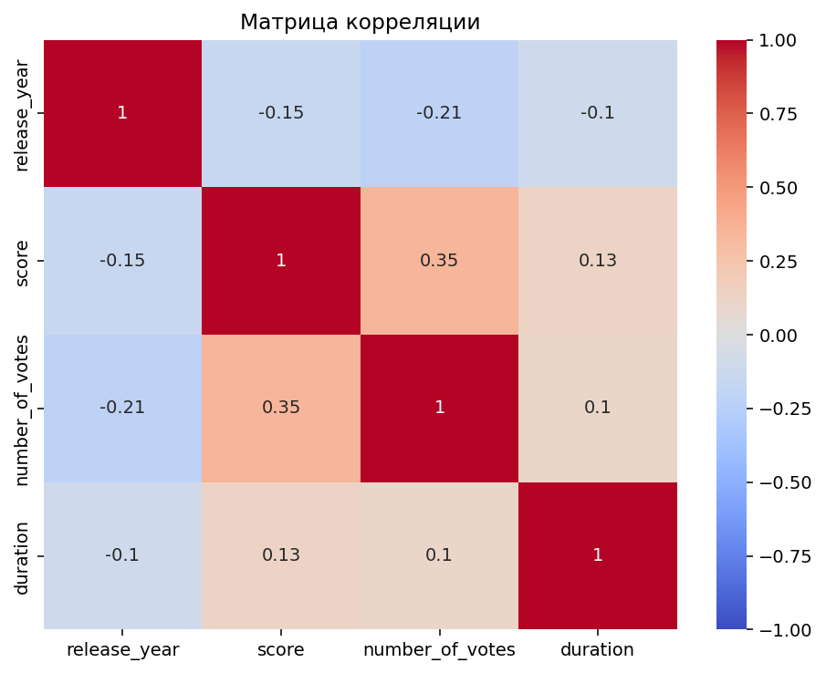
Рисунок 9 — Матрица и тепловая карта корреляции числовых признаков
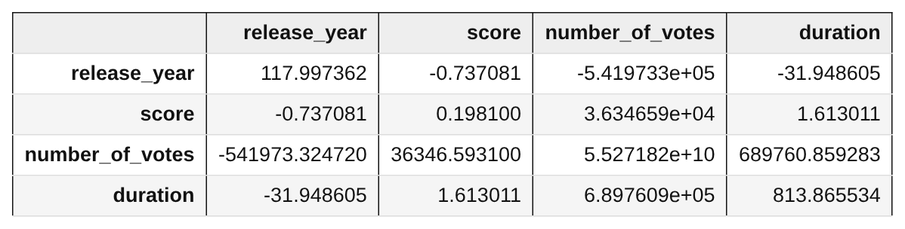
Рисунок 10 — Матрица ковариации числовых признаков

Наибольший по модулю ненулевой коэффициент корреляции получен между score и number_of_votes: r = 0,347, что соответствует слабой/умеренной положительной линейной связи. Между release_year и number_of_votes наблюдается слабая отрицательная связь r = -0,212, между release_year и score - r = -0,152. Остальные коэффициенты близки к нулю. Знаки ковариаций согласуются со знаками корреляций, однако сравнивать абсолютные значения ковариаций между парами напрямую нельзя из-за разных единиц измерения.
5 Графики по заданию варианта 13
5.1 Seaborn: страна производства и количество фильмов каждого жанра с 2020 года
По условию варианта отобраны фильмы 2020 года и новее. Затем с помощью seaborn построена столбчатая диаграмма количества фильмов по main_production с разделением по main_genre. Результат представлен на рисунке 11.

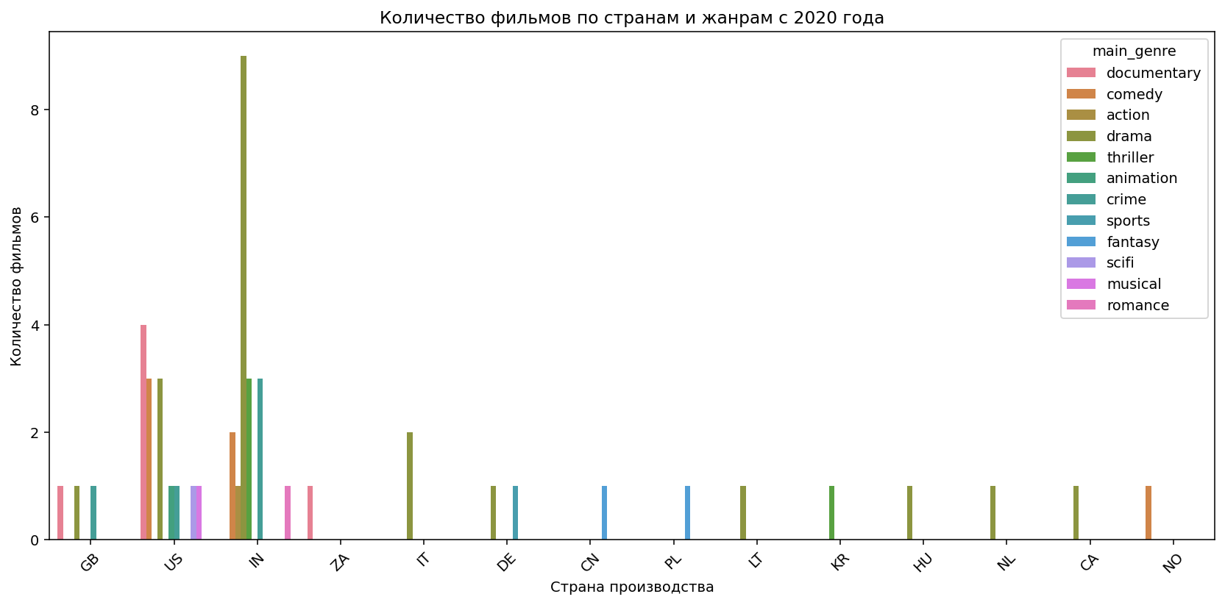
Рисунок 11 — Вариант 13, задание 1: main_production и количество фильмов каждого жанра с 2020 года
В выборке 2020+ находится 49 фильмов. Наиболее крупная комбинация «страна-жанр» - IN/drama: 9 фильмов. В целом среди недавних фильмов заметно преобладание драм; особенно много их в производстве IN.
5.2 Pandas plot: среднее количество голосов по годам после 2010 года
Для фильмов с release_year > 2010 построена сводная таблица, в которой для каждого года рассчитано среднее значение number_of_votes. В соответствии с условием использованы только синие ромбовидные маркеры без соединяющей линии. Результат представлен на рисунке 12. Размер маркера — 14, соединяющая линия отсутствует.

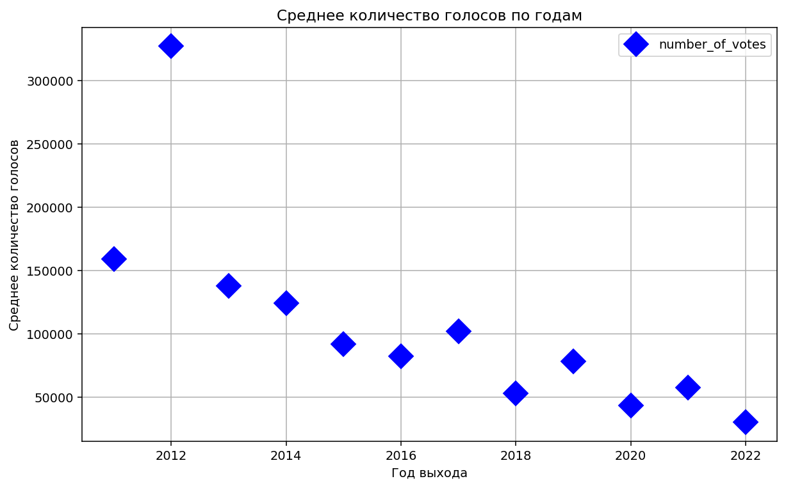
Рисунок 12 — Вариант 13, задание 2: среднее number_of_votes по годам после 2010 года

Максимальное среднее число голосов после 2010 года приходится на 2012 год — 327 210,33, минимальное — на 2022 год: 30 230,20. Снижение среднего у более новых фильмов может быть связано с меньшим временем накопления голосов, но сам график эту причину не доказывает.
5.3 Matplotlib: круговая диаграмма распределения фильмов 2020 года и новее
Для фильмов 2020 года и новее построена круговая диаграмма распределения по годам. Результат представлен на рисунке 13.

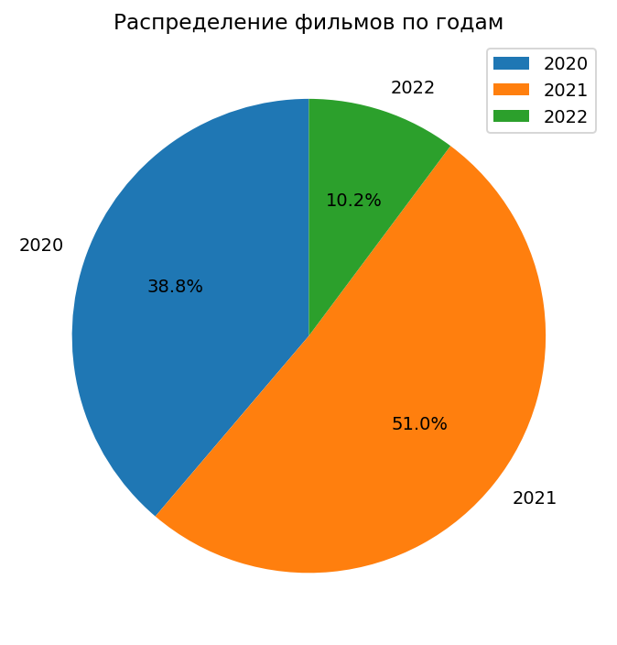
Рисунок 13 — Вариант 13, задание 3: распределение фильмов 2020 года и новее по годам
После фильтрации осталось 49 фильмов: 2020 год — 19 (38,8 %), 2021 год — 25 (51,0 %), 2022 год — 5 (10,2 %). Наибольшая доля относится к 2021 году.
6 Hexagonal binning plot
Hexagonal binning plot построен для длительности фильма и оценки. Каждая шестиугольная ячейка отражает плотность наблюдений в соответствующей области. Полученный график представлен на рисунке 14.

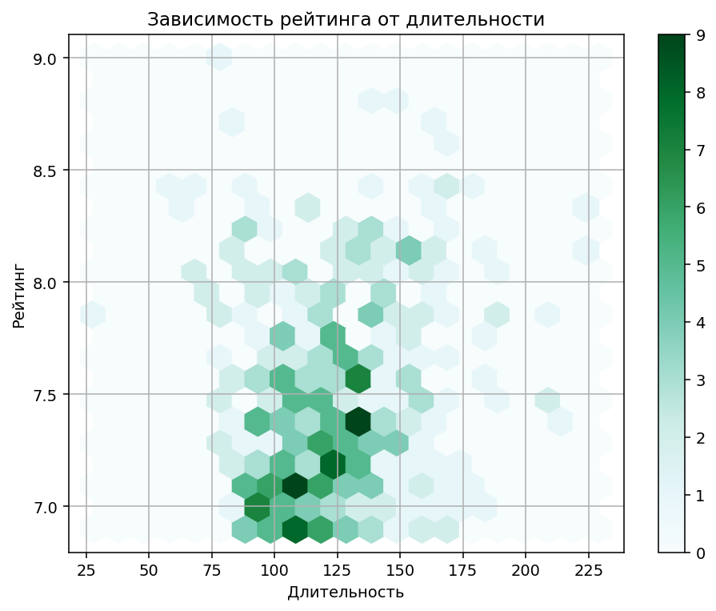
Рисунок 14 — Hexagonal binning plot для duration и score
Наибольшая плотность наблюдений сосредоточена примерно в диапазоне 100–140 минут и оценок 7,0–8,0. Явной сильной линейной зависимости между длительностью и оценкой не видно, что согласуется с низкой корреляцией r = 0,127.
7 Boxplot для количества голосов
Для number_of_votes построен boxplot средствами seaborn. Верхняя граница по правилу 1,5 IQR равна Q3 + 1,5·IQR = 353 012,5 голоса. Фактический конец верхнего уса — 342 335 голосов: это максимальное наблюдение внутри границы. Выше границы находятся 39 наблюдений. График представлен на рисунке 15.
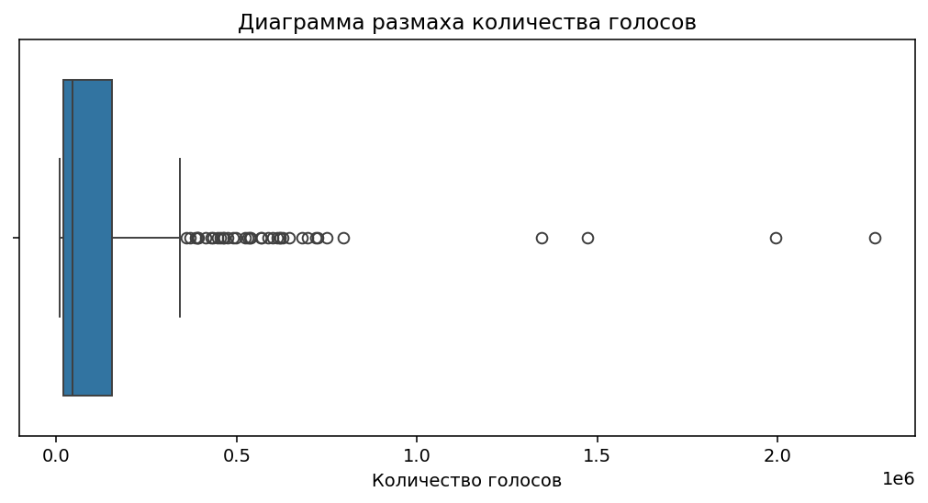
Рисунок 15 — Boxplot для количества голосов number_of_votes
Большое число точек правее верхнего «уса» подтверждает сильную правостороннюю асимметрию. Такие значения не обязательно являются ошибками: они соответствуют фильмам с очень высокой популярностью и большим числом голосов.
8 Создание категории по числовому столбцу и boxplot
По числовому столбцу score создана категория score_level с помощью pd.cut(). Использованы границы 7,2 и 7,7: низкий уровень — до 7,2 включительно, средний — выше 7,2 до 7,7 включительно, высокий — выше 7,7. Результат представлен на рисунке 16.

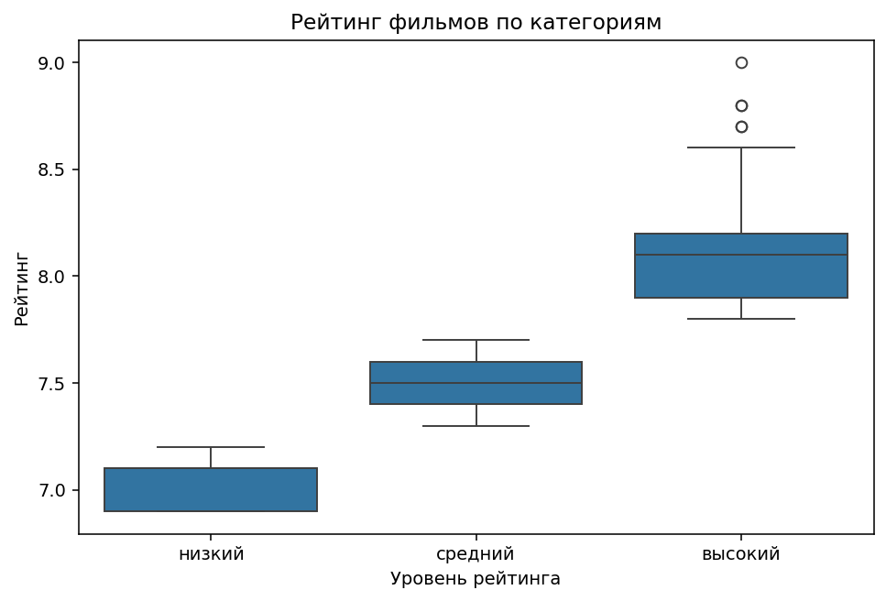
Рисунок 16 — Boxplot рейтинга score по созданным категориям score_level

Численность уровней рейтинга: низкий — 132 фильма, средний — 137, высокий — 112. Медианы равны 7,1; 7,5 и 8,1 соответственно. Группы сопоставимы по размеру. Разделение рейтингов задано границами pd.cut и не является независимой обнаруженной закономерностью.
9 Дополнительные boxplot по категориальным признакам
Первый дополнительный boxplot построен библиотекой seaborn: score по восьми наиболее представленным жанрам. Ограничение по числу жанров применено для читаемости графика. Результат представлен на рисунке 17.

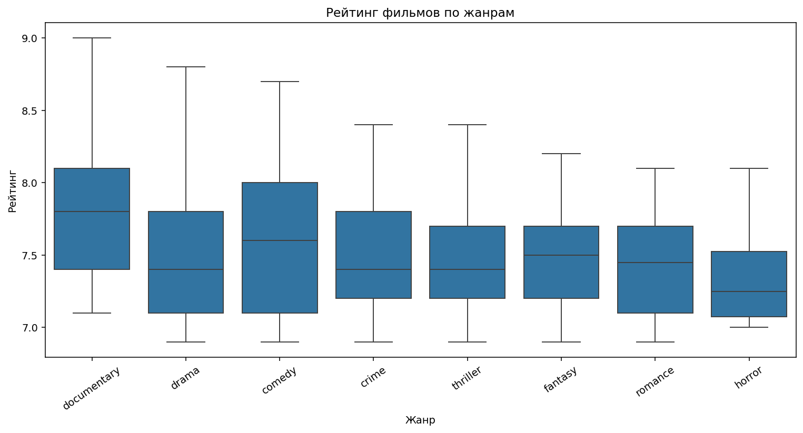
Рисунок 17 — Дополнительный boxplot: score по основным жанрам
Медианные оценки жанров близки, однако среди выбранных категорий наибольшая медиана наблюдается у documentary (7,8), а наименьшая — у horror (7,2). Сильного разделения жанров по рейтингу нет: межквартильные диапазоны заметно перекрываются.
Второй дополнительный boxplot построен средствами pandas: duration по восьми наиболее представленным странам производства. Результат представлен на рисунке 18.

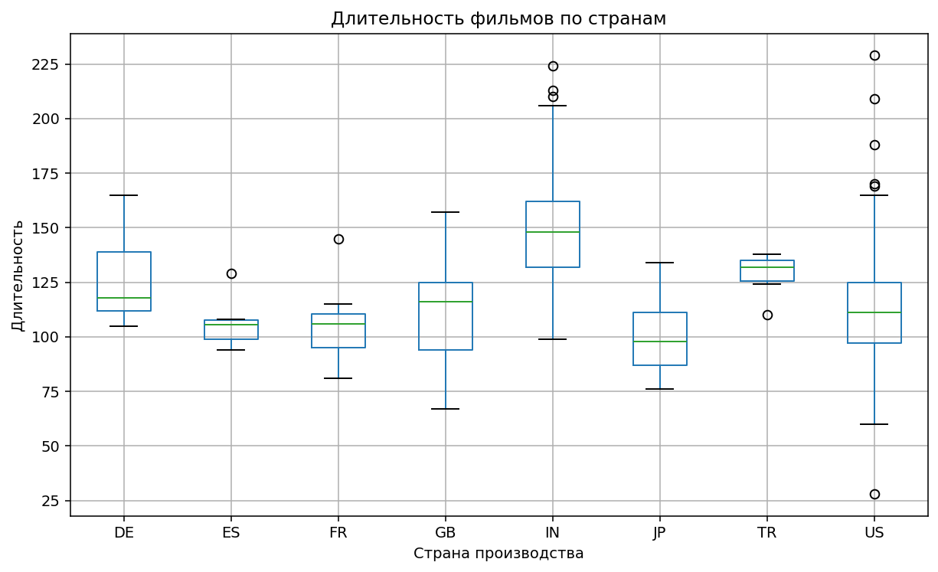
Рисунок 18 — Дополнительный boxplot: duration по странам производства
По медианной длительности среди восьми наиболее представленных стран лидирует IN (148 мин), а минимальная медиана у JP (98 мин). Таким образом, страна производства связана с некоторыми различиями в типичной длительности фильмов, хотя диапазоны также пересекаются.
10 Общие выводы
В работе исследован набор данных о фильмах. Из 389 строк после удаления 6 строк с пропусками и 2 дубликатов осталось 381 наблюдение. Жанры и страны приведены к единому написанию, год и число голосов преобразованы в int. Все графики пересчитаны на очищенных данных без повторного чтения CSV. Медианный год выхода — 2014, рейтинг — 7,4, длительность — 122 минуты. Среднее число голосов 136 262,61 заметно превышает медиану 44 917, что соответствует правосторонней асимметрии. Сильных линейных связей не найдено; наиболее заметна положительная связь рейтинга с числом голосов (r ≈ 0,347). Среди фильмов с 2020 года 49 записей: 19 за 2020 год, 25 за 2021 и 5 за 2022. Максимальная группа «страна — жанр» — IN/drama, 9 фильмов. Для годов после 2010 максимальное среднее число голосов приходится на 2012, минимальное — на 2022. Hexbin и boxplot дополнили анализ распределений. По правилу 1,5 IQR выделено 39 фильмов с большим количеством голосов; эти значения не удалялись, поскольку высокая популярность сама по себе не является ошибкой. Сравнение жанров и стран показало различия медиан при перекрытии диапазонов. Выводы относятся к этому набору данных и не доказывают причинного влияния признаков.
СПИСОК ИСПОЛЬЗОВАННЫХ ИСТОЧНИКОВ
1. Лабораторная работа 2. Исследовательский анализ данных : методические материалы к лабораторной работе по дисциплине «Введение в анализ данных». — 51 с.
2. movies.csv : набор данных к лабораторной работе 2 «Исследовательский анализ данных» по дисциплине «Введение в анализ данных».
3. ЛР2_Курбатов_4417_вариант13.ipynb : Jupyter-ноутбук // Google Colaboratory. — URL: https://colab.research.google.com/github/Mishgan06/Labs_5sem/blob/main/data_analysis_lab2_var13/ЛР2_Курбатов_4417_вариант13.ipynb (дата обращения: 10.11.2026). — Текст : электронный.

